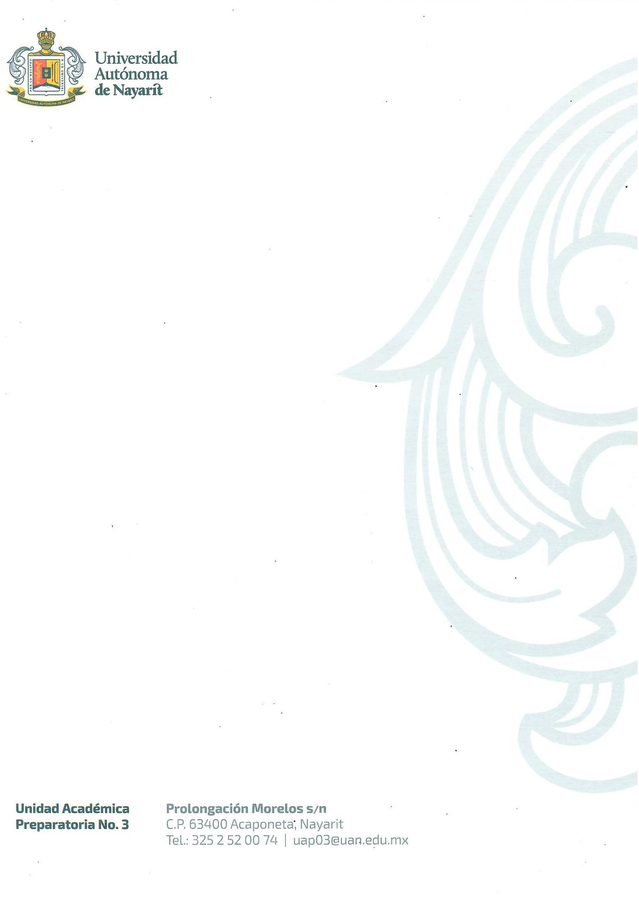

Informe de viáticos por motivo de Curso Taller:

Actividad: Taller de Política, Liderazgo y Gestión
Resultado: Curso taller recibido en el Auditoria de UACyA de la Universidad Autónoma de Nayarit, los días 09 y 10 de julio, en un horario de 9:00 a 14:00 horas y de 16:00 a 19:00 horas, con la finalidad de conocer los tipos de liderazgo directivo y formas de intervenir en una crisis universitaria, acciones y estrategias, así como técnicas de oratoria. Se sellaron los oficios de comisión al término del curso.

Conclusión y observaciones:
La comisión se desarrolló en tiempo y forma, logrando solventar los tramites prioritarios que garantizan la continuidad operativa y administrativa de la Unidad Académica Foránea. Quedan cubiertos los canales de comunicación con el Campus Central para el seguimiento ordinario.

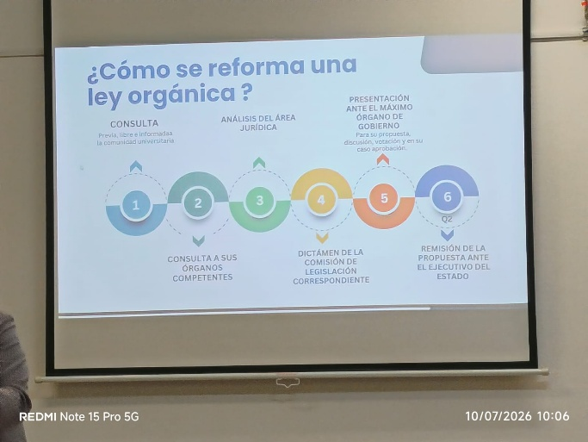

Evidencia comprobatoria:

